**Визитная карточка психолого-педагогического класса**

**МКОУ «Хосрехская СОШ им. Ахмедова Т.А.»**

1. Класс 10 класс

2. Классный руководитель: Айдаева Гульмира Мирзаевна

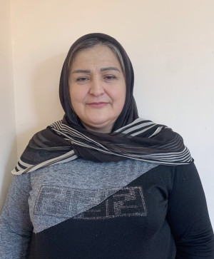

3. Кураторы психолого-педагогического класса Гаджиева Гулайбат Олеговна директор, педагог-психолог 89894869500